e 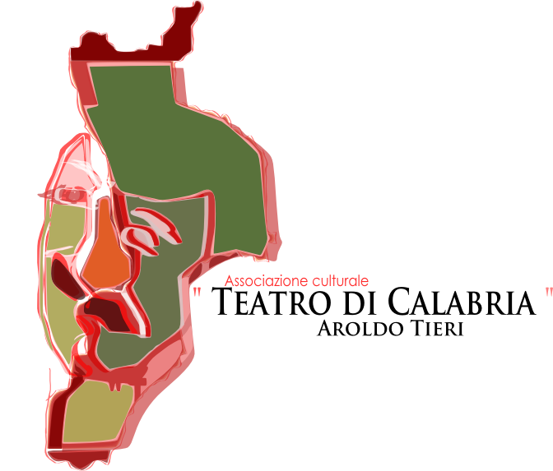
COMUNICATO STAMPA

“ASPETTANDO GRAECALIS 2016: L'ANTEPRIMA”
SABATO 25 GIUGNO ore 18:30
MUSEO MARCA -Catanzaro-
Inizia ufficialmente il conto alla rovescia in attesa della Terza edizione di “GRAECALIS – Il vento della Parola Antica”, Ciclo di rappresentazioni Classiche a cura del Teatro di Calabria che anche quest'anno si svolgerà nei mesi di Luglio e Settembre all'interno del suggestivo scenario del Complesso Monumentale del San Giovanni.
La rassegna, inaugurata nel 2014 e accolta dalla Città di Catanzaro con entusiasmo e partecipazione, ha come scopo principale la riscoperta e la valorizzazione del patrimonio culturale della civiltà occidentale, dalla Grecia antica fino ai giorni nostri. Un appuntamento che dimostra di essere sempre più atteso dal pubblico, che nell'edizione 2015 ha registrato circa milleduecento presenze in sei serate.
“Il nostro progetto è ambizioso -trasformare Catanzaro in un secondo polo della cultura classica nel Meridione- ma l'entusiasmo e l'attenzione dimostrata dalla Città e non solo ci conferma che la via intrapresa è quella giusta da seguire per contribuire alla rinascita artistica e sociale di Catanzaro”, afferma Anna Melania Corrado, presidente del Teatro di Calabria.
“Dobbiamo conoscere la profondità e la forza delle nostre radici per avere buoni frutti. La possibilità di donare ai più giovani un'identità culturale consapevole e solida passa solo attraverso la riscoperta dell'importanza e del valore della Memoria”, così affermano Aldo Conforto e Luigi La Rosa, motori intellettuali dell'iniziativa che oramai è alle porte.
Un'attesa che il Teatro di Calabria desidera vivere insieme al pubblico, chiudendo un ciclo e inaugurandone un altro: “GRAECALIS: L'ANTEPRIMA”, presentazione-spettacolo gratuito ed aperta alla Cittadinanza e alla stampa, sarà infatti l'ultimo appuntamento di “POIESIS -Progetti d'Arte-”, importante e fortunata rassegna di incontri su Teatro, Arte e Letteratura svolta al MARCA dal Teatro di Calabria con il patrocinio della Fondazione Guglielmo e della Provincia di Catanzaro.
Nel corso della serata verrà spiegato il complesso e affascinante mondo del Teatro classico, e temi e strutture portanti della Tragedia greca. Particolare rilevanza verrà data alla figura drammaturgica del Messaggero, con una serie di celebri monologhi tratti dalle opere più famose di Eschilo, Sofocle ed Euripide.
Verrà inoltre presentata ufficialmente la tragedia in allestimento per la stagione artistica 2016, “EDIPO RE” di Sofocle.
I membri del Teatro di Calabria racconteranno inoltre in cosa consiste “L'esperienza- GRAECALIS”, e il lavoro svolto nel corso dell'anno per arrivare all'allestimento scenico finale.
Il prof. Luigi La Rosa curerà gli interventi esplicativi, mentre la Compagnia del Teatro di Calabria A. Tieri interpreterà brani scelti da “EDIPO RE” ed altre celebri tragedie.
I Sigg.ri Giornalisti sono invitati a partecipare, con preghiera di divulgazione a mezzo stampa.

